Tiere aus Handabdrücken gestalten
Wir möchten als Beispiel ein Huhn/Henne und vier Küken aus unserem Hand- und Fingerabdruck zaubern.
Male deine Handfläche farbig mit Kinderfarbe/Wassermalfarbe an. Drück deine bemalte Hand feste auf dein Papier und löse deine Hand danach. Jetzt fehlen noch der Kamm, die Augen und der Schnabel, diese kannst du an den Daumen malen. So schnell ist schon dein Huhn oder deine Henne fertig!
Kleine Küken kannst du mit einem Daumenabdruck erzielen und frei gestalten.
Versuch es mal mit deinen Füßen, damit kannst du auch tolle Bilder fertigstellen.
Viel Spaß!
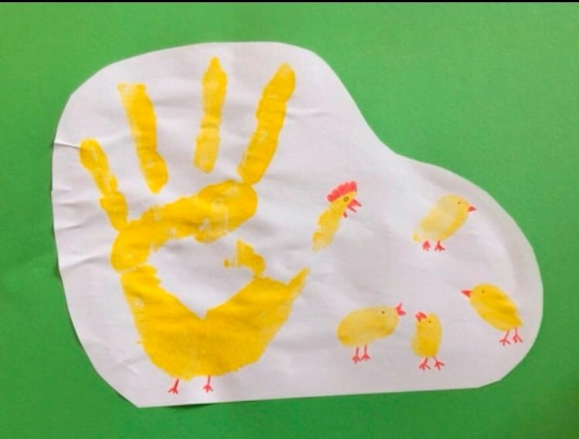
Dein MaxiMumm Team

